

**TRƯỜNG ĐẠI HỌC**

**KHOA CÔNG NGHỆ THÔNG TIN**

**BÁO CÁO BÀI TẬP LỚN**

**CÔNG NGHỆ PHẦN MỀM**

**ĐỀ TÀI:**

**QUẢN LÝ BÁN HÀNG CỦA SIÊU THỊ**

|  |  |
| --- | --- |
| Giảng viên hướng dẫn: |  |
| Sinh viên thực hiện: |  |
| Thành viên nhóm: |  |
| Lớp: |  |

Hà Nội, năm 2024

**BÁO CÁO THIẾT KẾ BỘ PHẬN NHÂN SỰ**

|  |  |
| --- | --- |
| Tên chương trình: QUẢN LÝ BÁN HÀNG SIÊU THỊ | Mã chương trình: QLBHST |
| Tên module: thiết kế bộ phận nhân sự | Mã module: M1 |
| Tên tài liệu: Thiết kế yêu cầu của bộ phận nhân sự | Mã tài liệu: TK1 |
| Tên người làm: | Mã người làm: N4 |
| Thời hạn: Ngày bắt đầu: 10/04/2024 | Ngày kết thúc: 14/05/2024 |
| Ngày nộp: 14/05/2024 | |
| Phiên bản/ File: TK1-240514.docx | |

**NGƯỜI LÀM KÝ XÁC NHẬN**

**MỤC LỤC**

I. GIỚI THIỆU VÀ TỔNG QUAN HỆ THỐNG 3

1. Mục đích, phạm vi, định nghĩa, thuật ngữ 3

2. Tài liệu tham khảo 3

3. Mô tả hệ thống: 4

II. BIỂU ĐỒ TUẦN TỰ 5

1. đăng nhập 5

2.. Thêm nhân viên 6

3. Sửa thông tin nhân viên 7

4. Xóa nhân viên khỏi danh sách 8

5. Thêm tài khoản 9

6. Sửa tài khoản 10

7. Xóa tài khoản 11

III. THIẾT KẾ CƠ SỞ DỮ LIỆU 12

1. Bảng nhân viên: 12

2. Bảng người dùng: 12

3. Bảng người dung và quyền: 13

4. Bảng quyền: 13

IV. THIẾT KẾ GIAO DIỆN 14

1. Đăng nhập: 14

2. Quản lý nhân viên: 14

# I. GIỚI THIỆU VÀ TỔNG QUAN HỆ THỐNG

## 1. Mục đích, phạm vi, định nghĩa, thuật ngữ

Mục đích:

Báo cáo này mô tả chi tiết các yêu cầu và thiết kế của hệ thống quản lý nhân sự và tài khoản người dùng nhằm hỗ trợ công tác quản lý nhân viên và tài khoản truy cập vào hệ thống một cách hiệu quả.

Phạm vi:

Hệ thống quản lý nhân sự và tài khoản người dùng sẽ bao gồm các chức năng chính như: đăng nhập, thêm, sửa, xóa nhân viên và tài khoản, và quản lý các quyền truy cập của người dùng.

Định nghĩa và thuật ngữ:

Nhân viên (Employee): Người làm việc trong công ty và được quản lý thông qua hệ thống.

Người dùng (User): Người có tài khoản để đăng nhập vào hệ thống.

Quyền (Role): Quyền hạn mà người dùng được gán để thực hiện các chức năng trong hệ thống.

Người quản lý nhân sự (HR Manager): Người có quyền quản lý thông tin nhân viên và tài khoản người dùng trong hệ thống.

## 2. Tài liệu tham khảo

ISO/IEC 25010: Mô hình chất lượng phần mềm và hệ thống

ISO/IEC 12207: Tiêu chuẩn về vòng đời phát triển phần mềm

IEEE Std 830-1998: Hướng dẫn cho đặc tả yêu cầu phần mềm

Mô tả hệ thống, thành phần chính

## 3. Mô tả hệ thống:

Hệ thống quản lý nhân sự và tài khoản người dùng được thiết kế để hỗ trợ các hoạt động quản lý nhân sự, bao gồm đăng nhập, quản lý thông tin nhân viên, và quản lý quyền truy cập của người dùng. Hệ thống bao gồm các thành phần chính sau:

Thành phần chính:

Giao diện người dùng (User Interface): Cho phép người dùng tương tác với hệ thống.

Cơ sở dữ liệu (Database): Lưu trữ thông tin về nhân viên, người dùng và các quyền.

Logic ứng dụng (Application Logic): Xử lý các yêu cầu từ người dùng và tương tác với cơ sở dữ liệu.

Cấu trúc hệ thống (System Architecture): Phân chia hệ thống thành các module khác nhau để quản lý các chức năng cụ thể.

# II. BIỂU ĐỒ TUẦN TỰ

## 1. đăng nhập

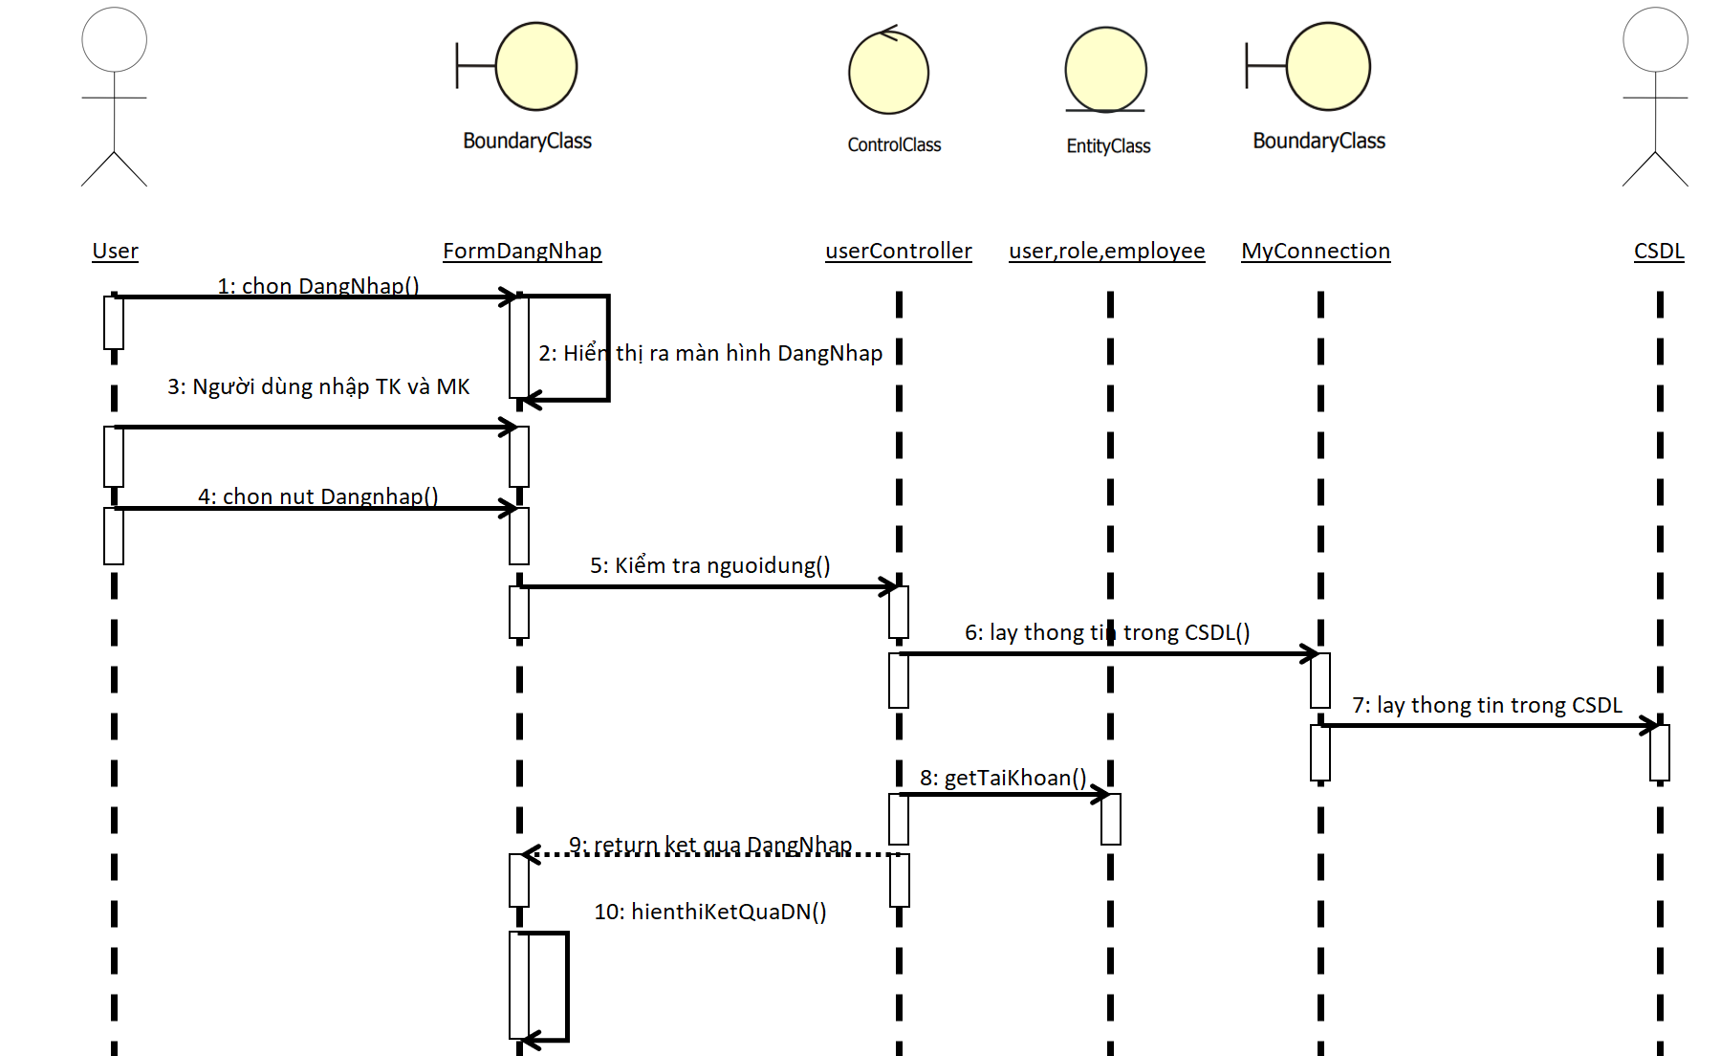

Hình 2.1 Biểu đồ tuần tự đăng nhập

## 2.. Thêm nhân viên

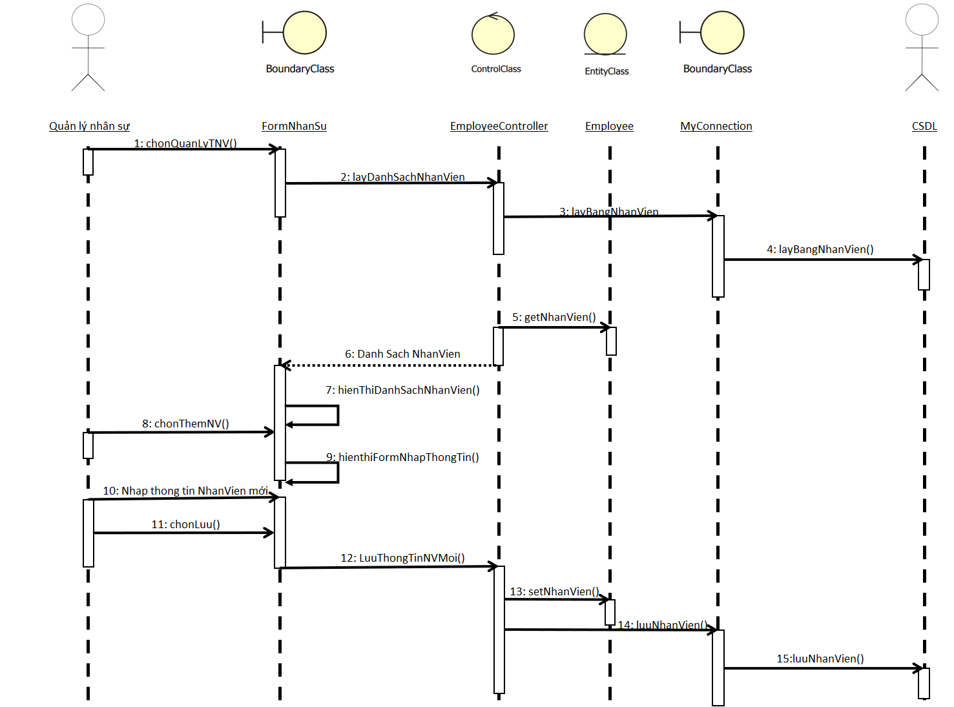

Hình 2.2 Biểu đồ tuần tự thêm nhân viên

## 3. Sửa thông tin nhân viên

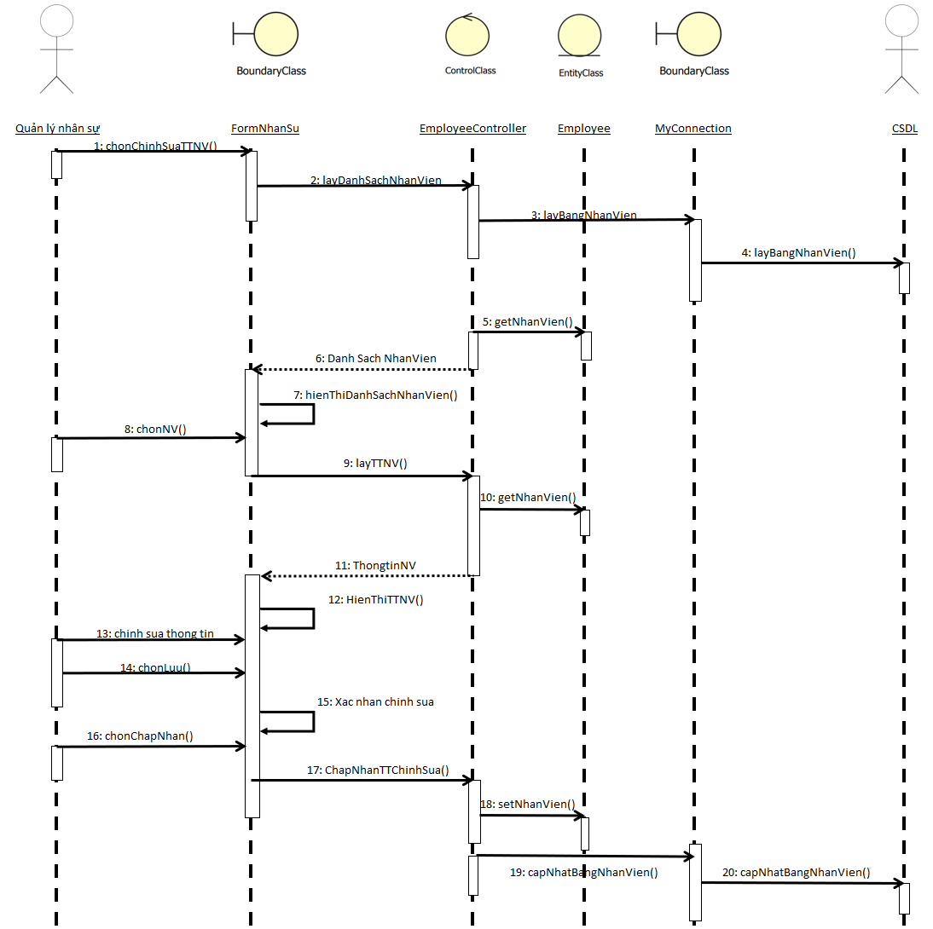

Hình 2.3 Biểu đồ tuần tự sửa thông tin nhân viên

## 4. Xóa nhân viên khỏi danh sách

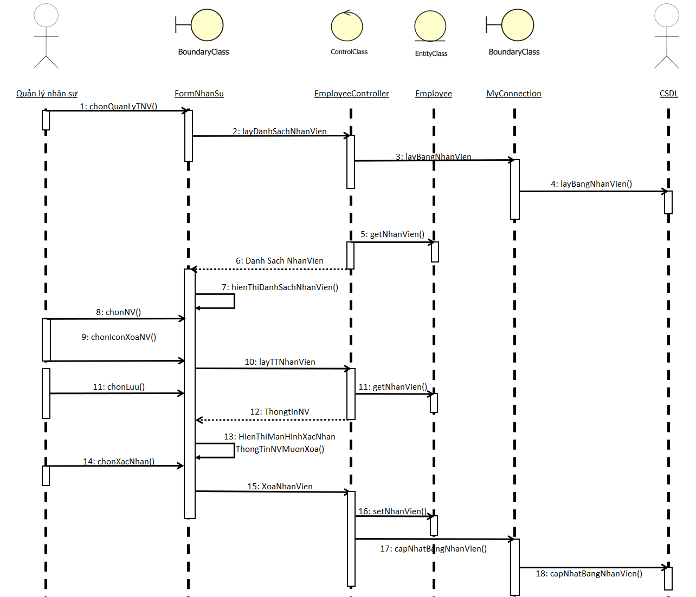

Hình 2.4 Biểu đồ tuần tự xóa nhân viên khỏi danh sách

## 5. Thêm tài khoản

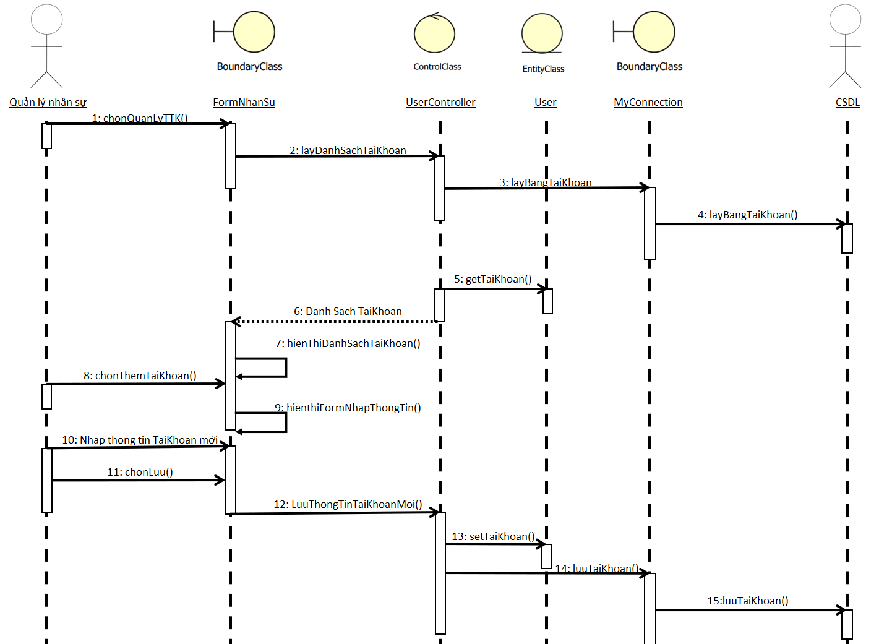

Hình 2.5 Biểu đồ tuần tự thêm tài khoản

## 6. Sửa tài khoản

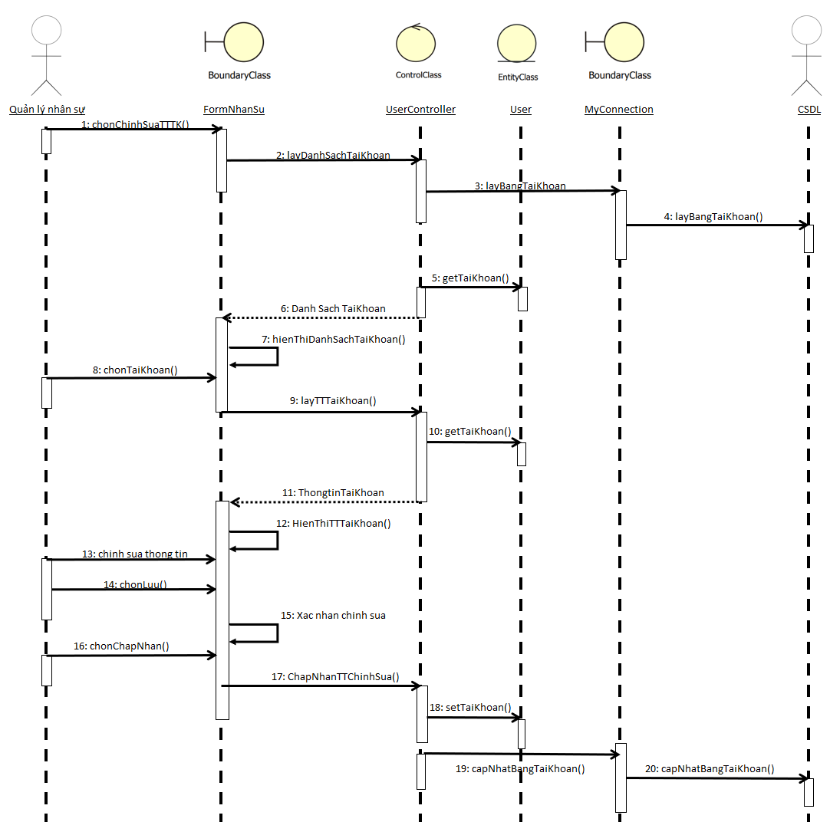

Hình 2.6 Biểu đồ tuần tự sửa thông tin tài khoản

## 7. Xóa tài khoản

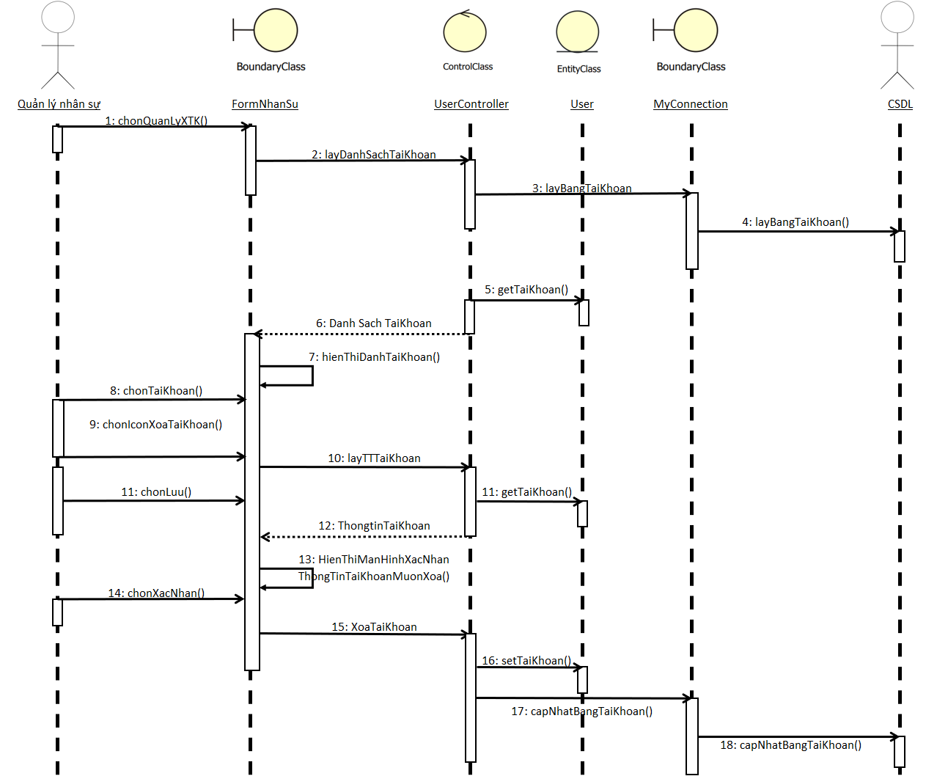

Hình 2.7 Biểu đồ tuần tự xóa tài khoản khỏi danh sách

# III. THIẾT KẾ CƠ SỞ DỮ LIỆU

## 1. Bảng nhân viên:

|  |  |  |
| --- | --- | --- |
| **Column Name** | **Data Type** | **Description** |
| EmployeeID | INT | Primary Key, tự tăng |
| FirstName | VARCHAR | Tên nhân viên |
| LastName | VARCHAR | Họ nhân viên |
| Position | VARCHAR | Chức vụ |
| DateOfBirth | DATE | Ngày sinh |
| ContactInfo | VARCHAR | Thông tin liên lạc |
| HireDate | DATE | Ngày bắt đầu làm việc |

## 2. Bảng người dùng:

|  |  |  |
| --- | --- | --- |
| **Column Name** | **Data Type** | **Description** |
| UserID | INT | Primary Key, tự tăng |
| Username | VARCHAR | Tên đăng nhập |
| PasswordHash | VARCHAR | Mật khẩu (đã băm) |
| Email | VARCHAR | Địa chỉ email |
| EmployeeID | INT | Foreign Key đến  **Employees.EmployeeID** |

## 3. Bảng người dung và quyền:

|  |  |  |
| --- | --- | --- |
| **Column Name** | **Data Type** | **Description** |
| UserRoleID | INT | Primary Key, tự tăng |
| UserID | INT | Foreign Key đến **Users.UserID** |
| RoleID | INT | Foreign Key đến **Roles.RoleID** |

## 4. Bảng quyền:

|  |  |  |
| --- | --- | --- |
| **Column Name** | **Data Type** | **Description** |
| RoleID | INT | Primary Key, tự tăng |
| RoleName | VARCHAR | Tên vai trò |
| Description | VARCHAR | Mô tả vai trò |

# IV. THIẾT KẾ GIAO DIỆN

## 1. Đăng nhập:

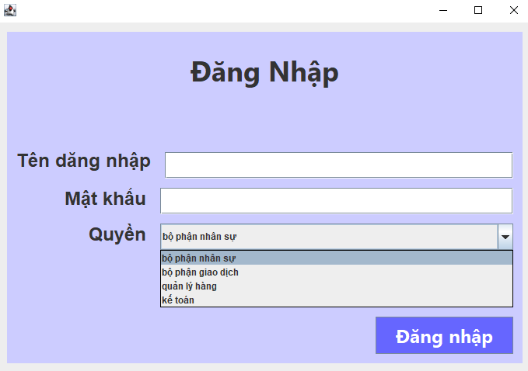

*Hình .1: Giao diện đăng nhập vào hệ thống*

## 2. Quản lý nhân viên:

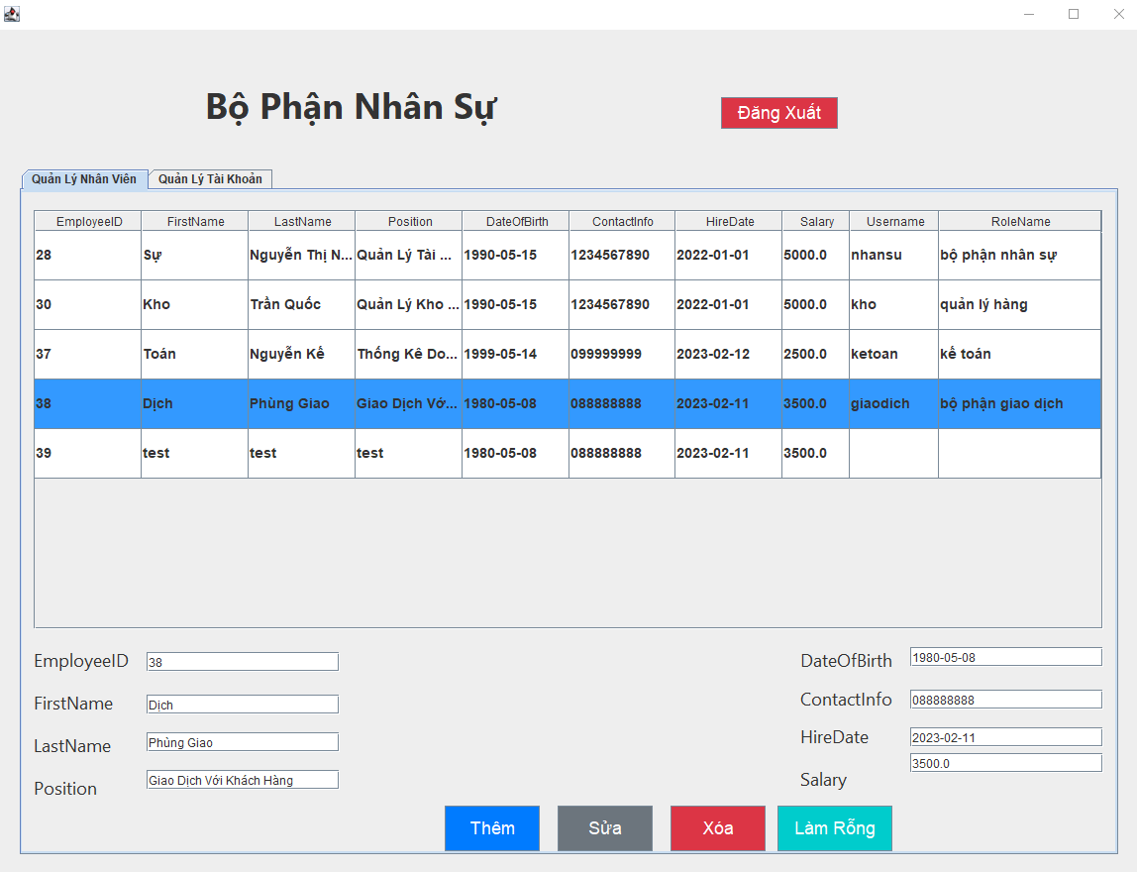

*Hình .2: Giao diện quản lý nhân viên*

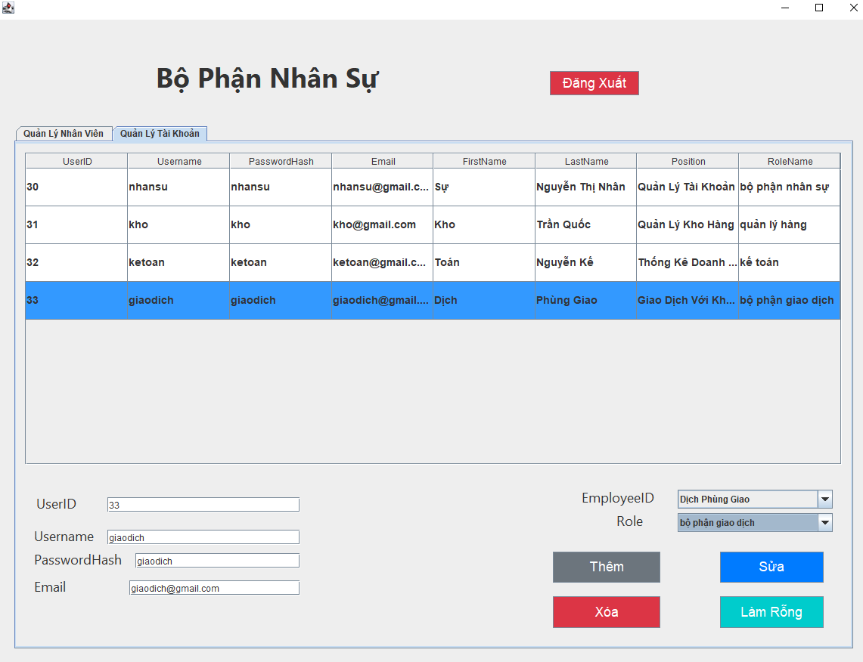

*Hình .3: Giao diện quản lý tài khoản*